Четвертная работа № 2

Работа с web & app аналитикой

Группа: GU_prodanalytics_700

Студент: Наумова Ирина

Статус работы:

Открытые вопросы к преподавателю:

Комментарии преподавателя:

Доступы:

| Тип | Название | Тип продукта | Аккаунт | Логин / Пароль |
| --- | --- | --- | --- | --- |
| Web | Yandex Metrika | SaaS (B2B) | [Вход в Яндекс Метрику](https://metrika.yandex.ru/dashboard?group=day&period=week&id=44147844) |  |
| Web | Google Analytics | E-commerce (B2C) | [Вход в Google Analytics](https://analytics.google.com/analytics/web/demoAccount) |
| App | App Metrika | SaaS (B2B) | [Вход в App Metrika](https://appmetrica.yandex.ru/statistic?from=2020-10-02&appId=1111&report=audience) |
| App | Firebase | Game (B2C) | [Вход в Firebase](https://console.firebase.google.com/u/5/) |

# 

# 1. Yandex Metrika

1. По динамике трафика год к году, достигшего любой цели, в разрезе новых и старых пользователей (с 1 января по 31 октября 19/20 года),

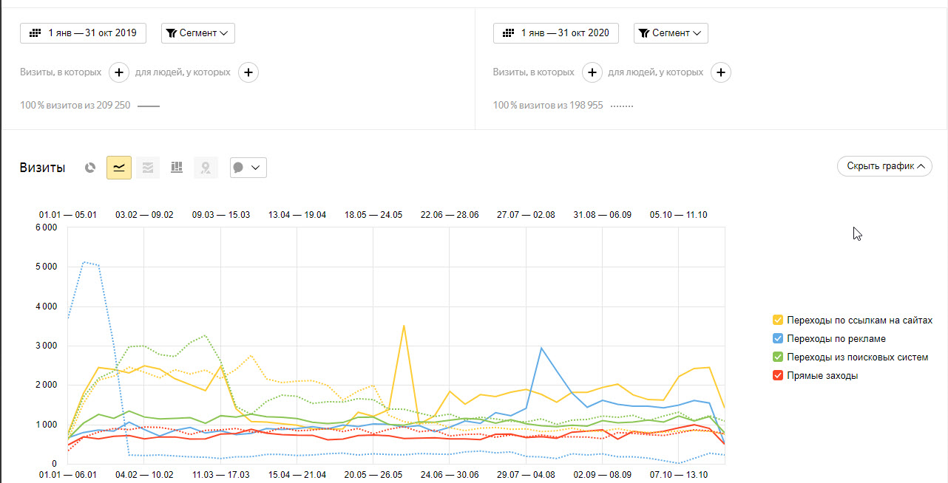

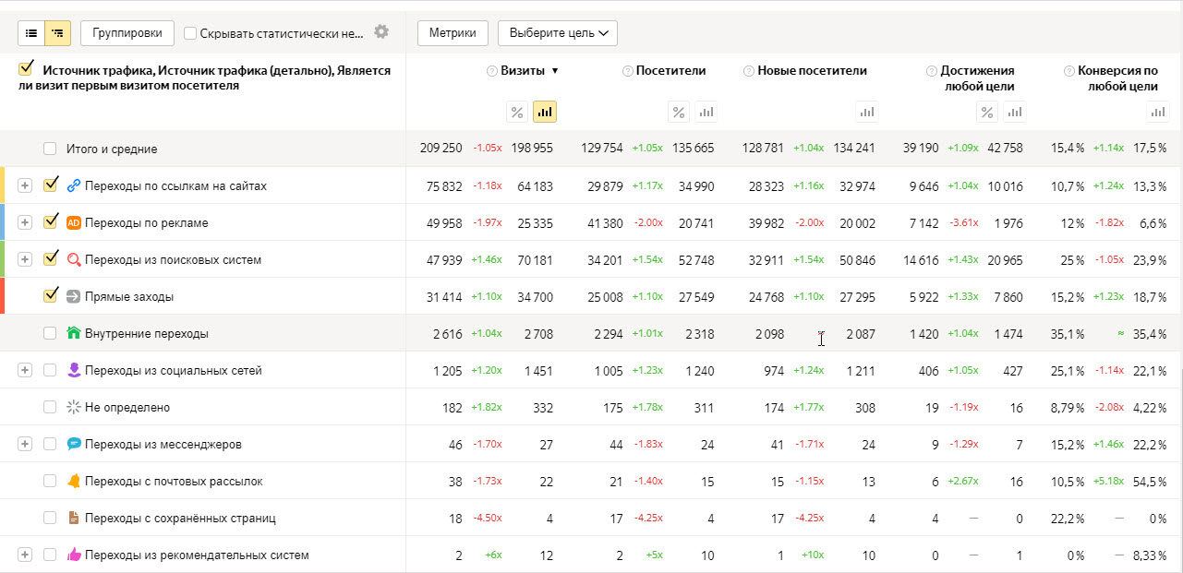

Как мы можем видеть трафик нашего сайта в 2020 году снизился по сравнению с 2019. При этом общее количество пользователей, как старых так и новых, выросло, а соответственно и конверсии к цели бы увеличены. Наиболее значимым каналом перехода является переход по ссылкам на сайтах, что может говорить нам о том, что чаще всего к нам переходят с сайтов партнеров, которые предлагаю наше ПО как сопровождающую услугу. В связи с тем, что мы ориентированы на B2B сектор, наше ПО приобретается целенаправленно и не имеет спонтанный характер. Таким образом для увеличения трафика на наш сайт мы можем расширить сеть сайтов партнеров, которые будут размещать у себя сайт нашего ПО, для расширения функционала их собственных программ. Но так как мы видим, что общее число визитов сократилось по всем каналам, мы можем предположить, что продукт находиться на стадии плато, что говорит о том, что наше ПО приобретено основным числом пользователей и программа по привлечению новых пользователей может не принести ожидаемого эффекта. По этой причине нам также необходимо расширить функционал продукта изнутри, как например создание новых фичей и разделение продуктов на пакеты с различной наполненностью и соответственно ценами. Также необходимо развить сервис поддержки пользователей для их более комфортной работы, ведь довольный клиент - это лояльный клиент.

2. Периодичность визитов в разрезе старых и новых пользователей по всем каналам и рекламе Гугл (с 1 января по 30 октября 19/20 года)

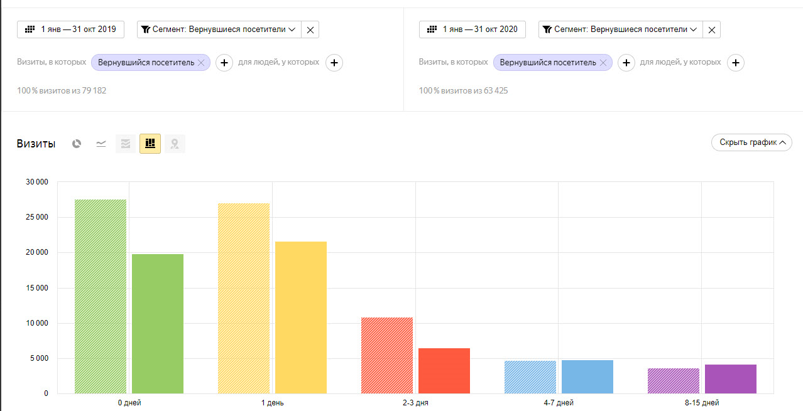

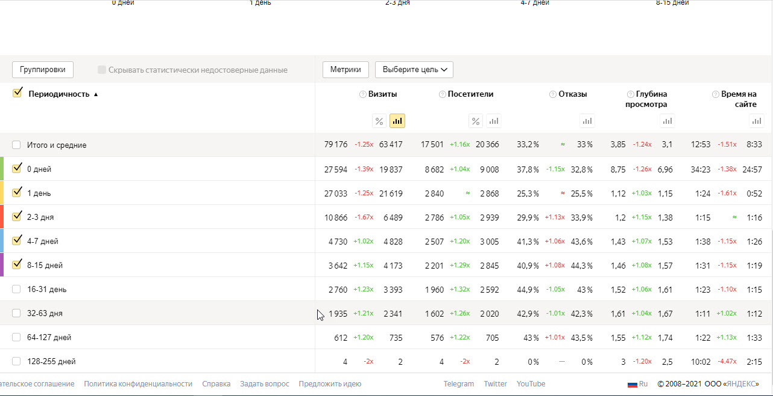

Периодичность посещений по сравнению с 2019 годом также снизилось как и глубина просмотров, а соответственно и общее время на сайте. Но также мы видим увеличение числа посетителей за заданный период и можем сказать, что наш продукт стал достаточно известен и зарекомендовал себя Отсюда следует, что посетители приходящие на сайт не прыгают по нему и не открывают его по нескольку раз, а целенаправленно переходят в необходимый раздел и совершают целевое действие. Также мы видим, что основное взаимодействие с сайтом происходит в день входа и на следующий после него день, а значит нам необходимо улучшить взаимодействие с клиентом именно в этот период, так как ему не нужно большое количество времени на принятие решения о покупке и если мы будем начинать коммуницировать с клиентом с самого начала, а допустим через неделю, мы не добьемся должного эффекта, так как клиент не принявший решение о покупке нашего ПО сразу, остался чем то недоволен и отправился искать более интересные ему альтернативы. Например мы можем просить вводить номер телефона для связи и менеджер перезвонит в течение 5-10 минут и предоставит полную консультацию клиенту. А также не забывать напоминать о себе существующим клиентам посредство рассылки с новыми предложениями или сообщать об улучшении функционала.

**Выводы:**

В итоге мы определили, что для улучшения продаж нам необходимо: расширить сеть сайтов партнеров, улучшение собственного функционала, а также улучшение качества коммуникаций с клиентом, особенно как только он перешел к нам на сайт.

# 

# 2. Google Analytics

1. Динамику год к году по трафику и конверсии чекаута

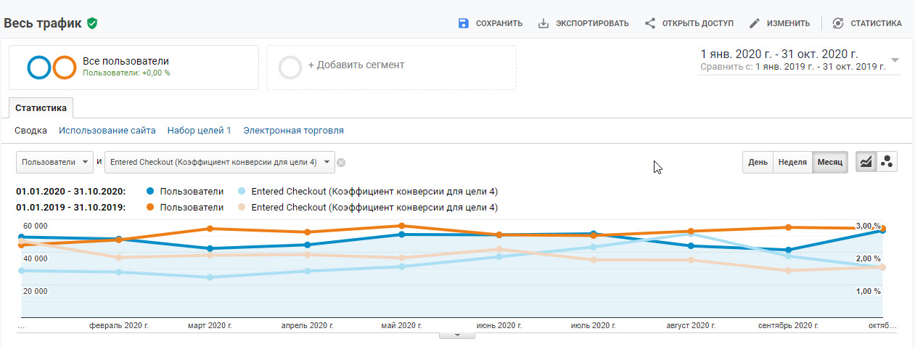

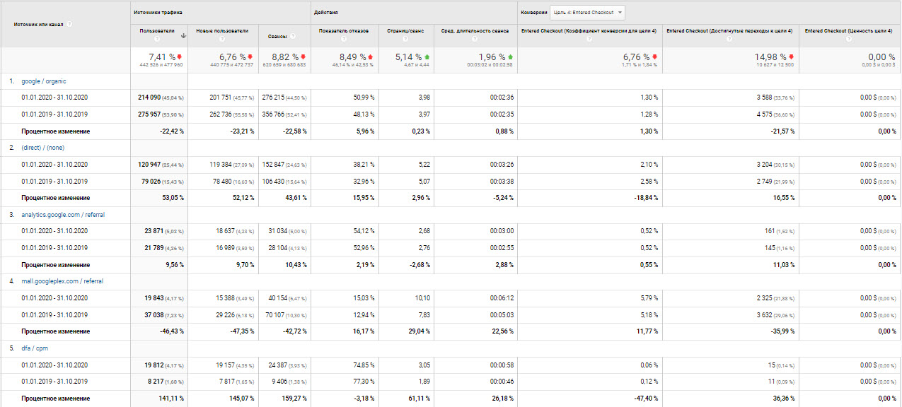

Как мы видим из среза количество трафика в 2020 году снизилось по отношению к 2019 году, конверсия в чекаут снизилась, а также возрос процент отказов. Это может быть связано с тем, что в 2020 году был введен карантин и соответственно покупки брендированных вещей от гугл стали не так необходимы пользователям. По графику мы можем заметить, что соотношение количества пользователей и переход их в чекаут не имеет значительных перепадов, тогда как в 2020 году мы наблюдаем резкий скачок конверсии в августе месяце, который даже превышает количество пользователей(это может говорить о том, что к этому периоду карантин был ослаблен и пользователи, отложившие решение о приобретении на более поздний период, решил перейти к покупки именно в тот момент времени). Для улучшения ситуации можно предложить увеличить ассортимент продукции и тогда пользователи, особенно из США, будут приобретать больше продукции.

2. Специальный отчет(с разбивкой по устройствам), который будет включать в себя пользователи / сеансы / доход на пользователя / транзакции / коэф транзакции / средняя стоимость заказа / доход

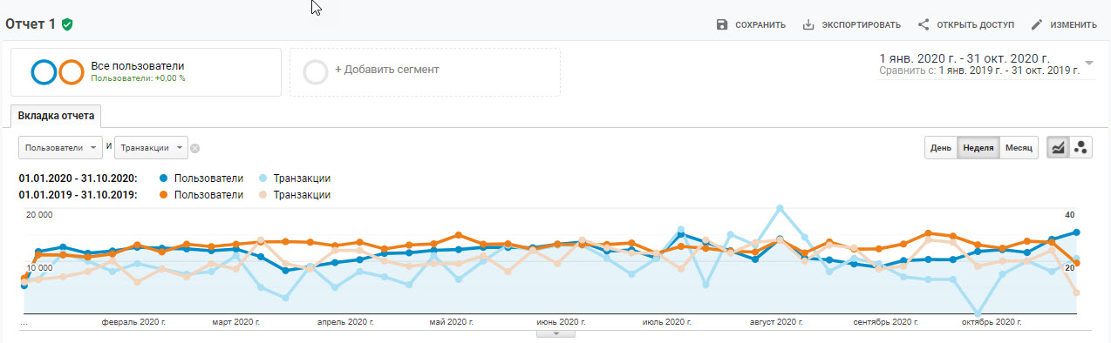

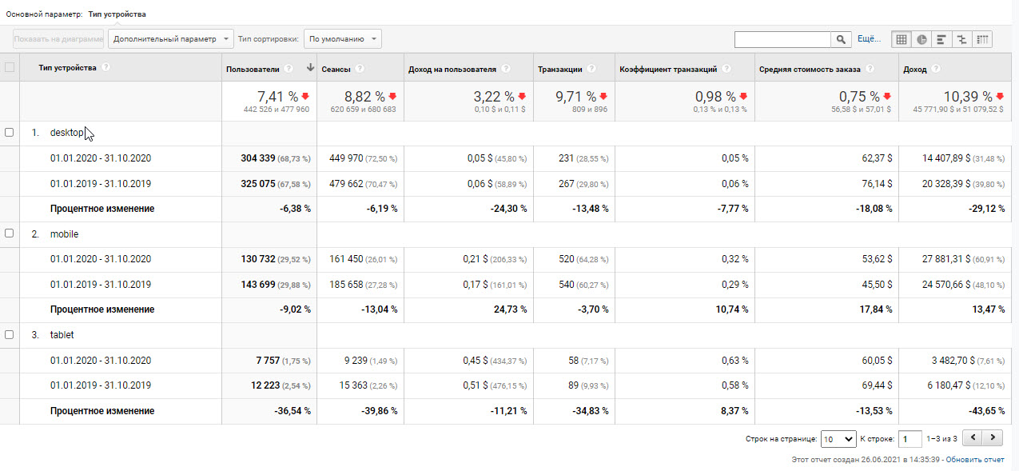

Мы можем видеть, что в 2020 году снизилось количество пользователей и соответственно упали и остальные метрики. Это указывает на снижение спроса на продукцию в 2020 году. По графику мы видим соотношение количества пользователей и транзакций в разрезе по месяцам. И из него мы можем заметить, что в 2019 год не отличался резкими колебаниями за период, но если рассмотреть 2020 год, то мы увидим большие разрывы между показателями. Так например в середине июля наблюдается резкое падение количества транзакций, в августе этот показатель подскакивает к наивысшей точке, даже превышая количество пользователей, а октябре месяце транзакции падают до 0. Из этого мы можем сделать вывод, что в июле пользователи отложили покупку на более благоприятный период, которым оказался август 2020 года, а далее клиент удовлетворив свою потребность не стал возвращаться за повторной покупкой в течении последующих пары месяцев и здесь мы наблюдаем спад показателя транзакций в соотношении к количеству пользователей.

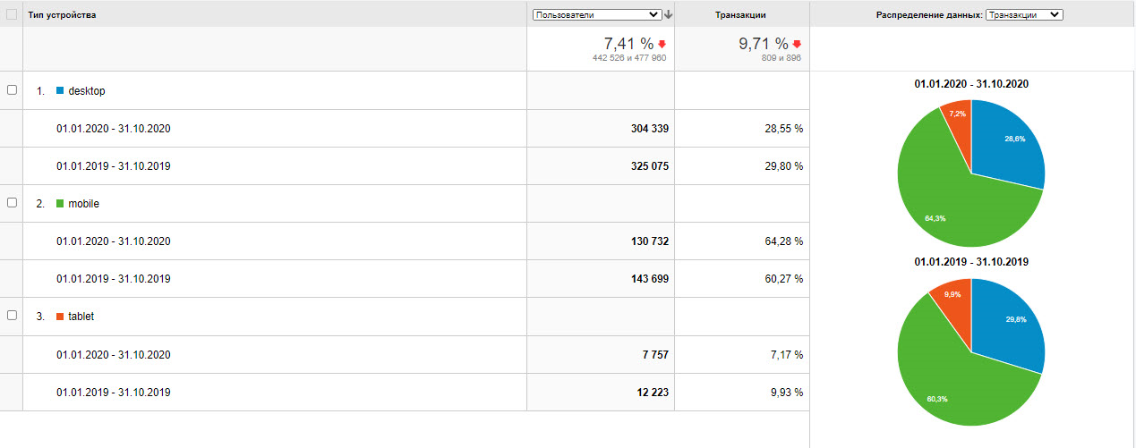

Если посмотреть данные в разрезе пользователь/кол-во транзакций с разбивкой по устройствам, то мы увидим, что основное количество пользователе посещают сайт со стационарных компьютеров, а вот основное число произведенных транзакций принадлежить пользователям мобильных устройств. И мы можем предположить, что пользователям неудобно совершать покупку в стандартной версии сайта для компьютеров, а вот мобильная версия является более User friendly, а значит необходимо понять по какой причине пользователям desktop неудобно совершать покупки и исправить недочеты.

3. Специальный отчет(с разбивкой по устройствам), который включает в себя пользователи / сеансы / entered Checkout /Purchase Completed (каждый параметр имеет кол-во достигнутых целей и коэффициент конверсии)

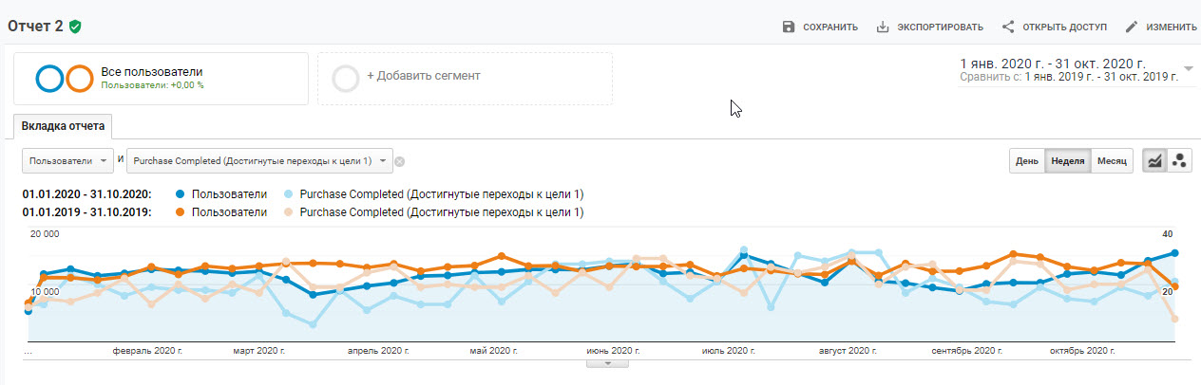

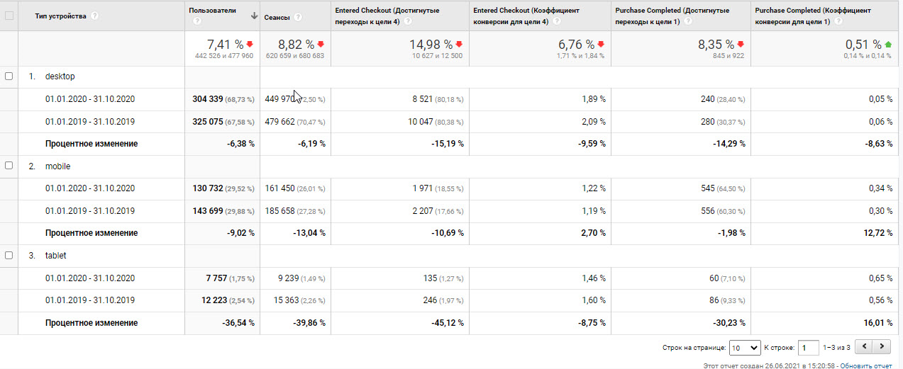

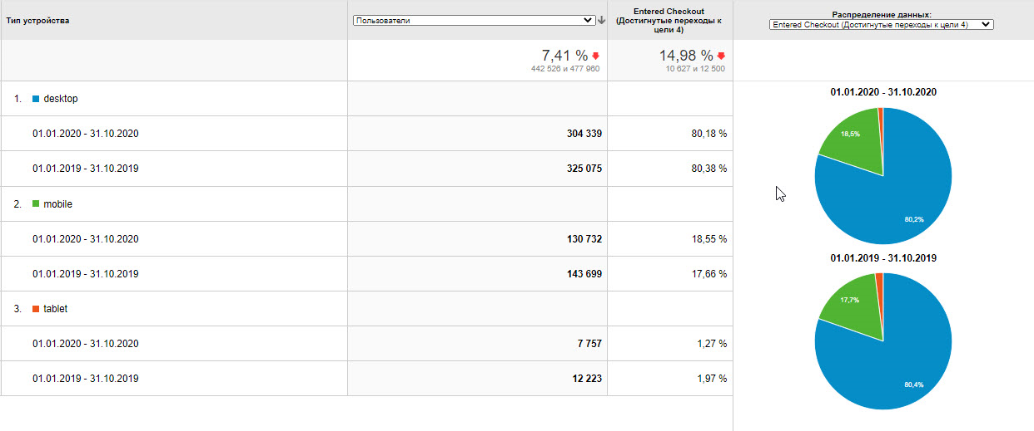

В данном срезе в 2020 также наблюдаются большие коллебания в показателях совершенных покупок в отличие от 2019 года. Также здесь мы видим, что основное количество пользователь приходиться на desktop, но если рассматривать этот срез в соотношении переходов в Checkout, то мы видим что пользователи стационарных компьютеров переходят в данный раздел намного чаще, чем пользователи mobile версии. А как было показано в предыдущем срезе, именно пользователи mobile совершают основное количество покупок. Из этого следует, что процесс оформления заказа в стационарной версии действительно неудобен, так как огромная часть пользователей отваливается на чекауте.

**Выводы:**

Из всего вышеизложенного мы можем заключить, что брендированная продукция гугл не пользуется большой популярностью и ее продажи упали, но также мы увидели, что основная часть пользователей отваливается на этапе чекаута, особенно в стационарной версии. А это может означать, что продажи могли упасть в связи с тем, что компания запустила обновление системы, в котором этап оформления покупки стал не удобен пользователям, при этом в мобильной версии пользователи покупают лучше. Значит необходимо провести анализ и изучить, что именно отталкивает клиента от совершения покупки и исправить недочет, возможно даже сделать экран проверки заказа как в мобильной версии.

# 3. App metrika

1. Столбчатый график по самой прибыльной аудитории пользователей по ARPU в разрезе городов

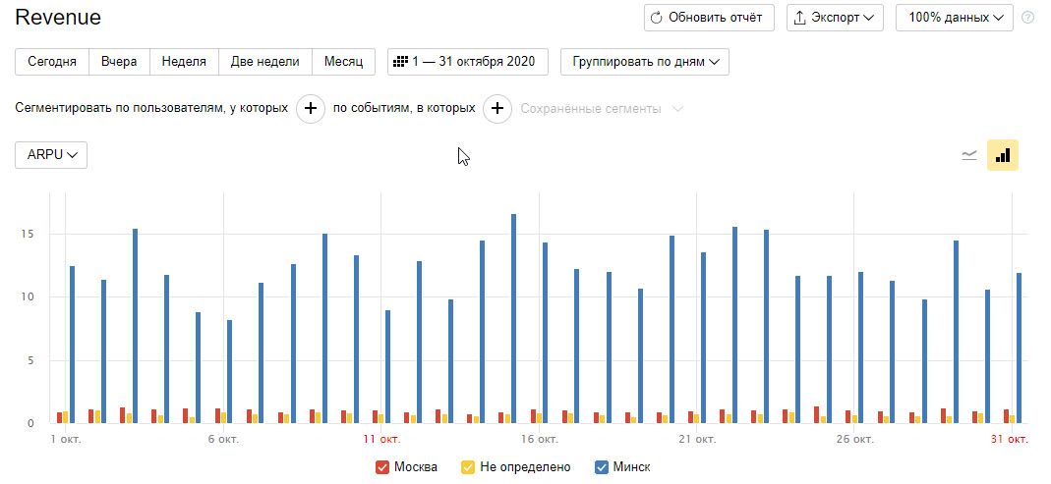

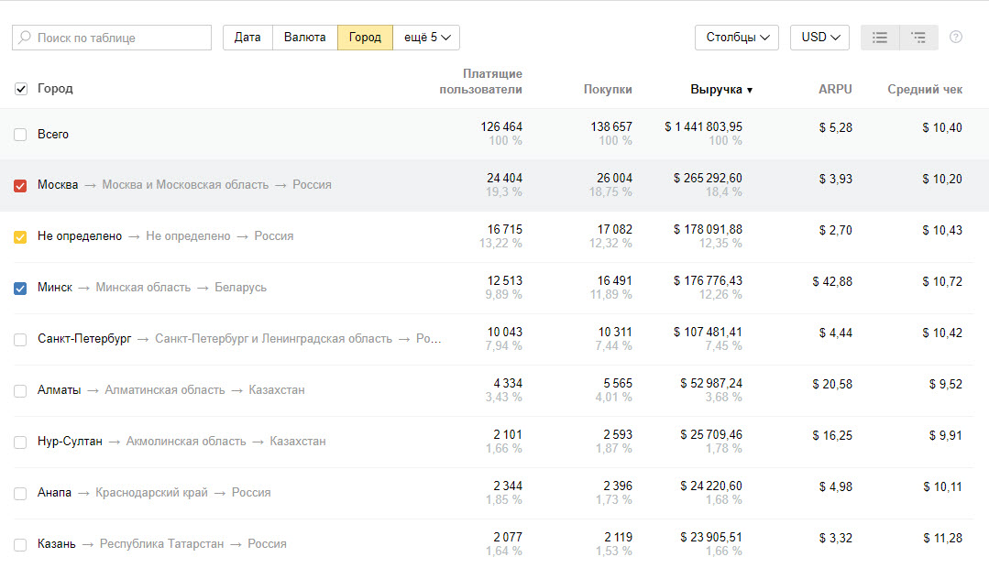

Как мы видим из данного среза, аудитория приносящая наибольшую выручку - это пользователи из города Москва. А вот самый высокий ARPU или средний доход на одного активного пользователя, у пользователей из города Минск. А это означает, что в общей картине всех пользователей, пользователи из Минска, покупают чаще остальных. А значит те же пользователи из Москвы платят не всегда, часть аудитории не продлевает подписку или пользуется бесплатной частью.

2. Динамика среднего уровня возвращаемости в промежутке времени

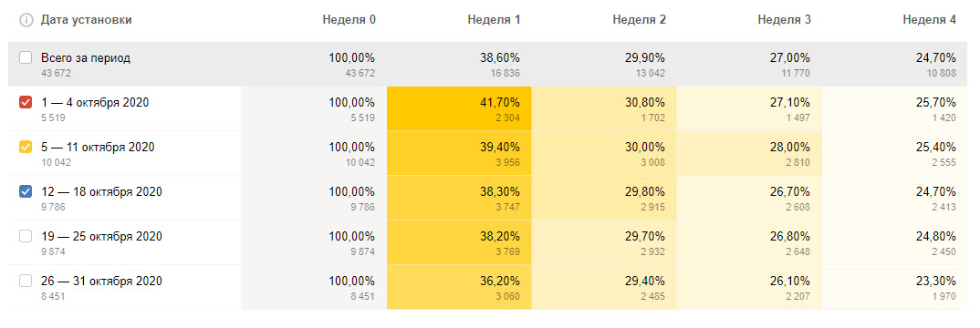

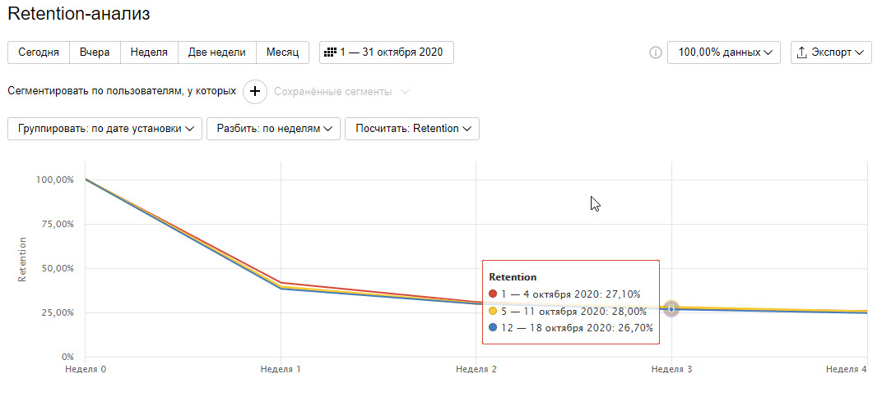

Из анализа следует, что больше половины пользователей уходит в течение первой недели после установки, в последующих неделях это падение не столь критично. Это может означать то, что пользователи установившие данное приложение и попробовав его в использовании остались недовольны качеством предоставляемых услуг. Вполне вероятно, что существует тестовая бесплатная неделя, после которой пользователи не желают оплачивать подписку. А это говорит о том, что приложение их не зацепило, необходимо провести анализ среди конкурентов, по их интерфейсам, или же опросить наших клиентов, по возможности и ушедших, что именно не устраивает пользователей в приложении, так как это может быть цена, функционал и поддержка пользователя.

3. Подготовить специальный отчет по привлеченным пользователям (клики / установки / сессии / лояльные пользователи >3 сессий / Retention 7,14,28 день) группировка по операционным системам

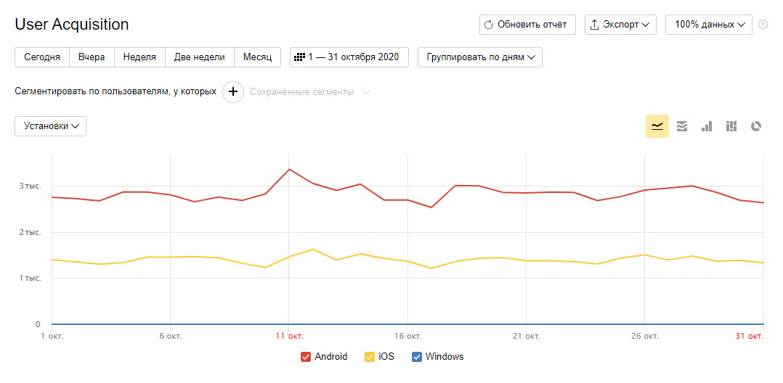

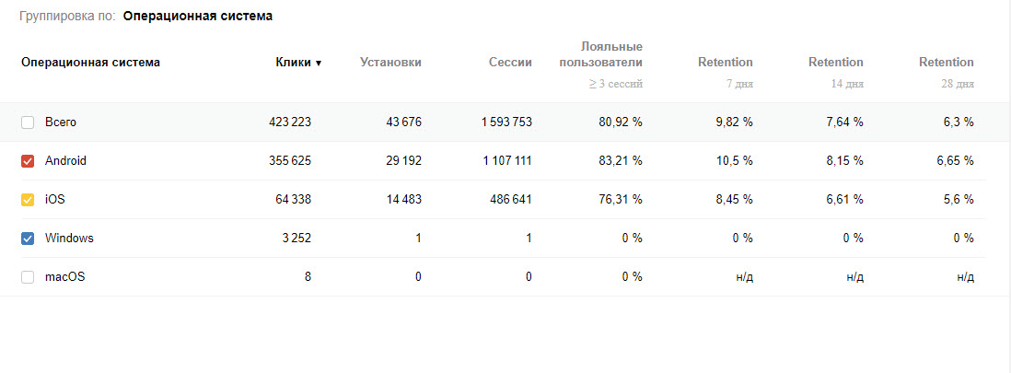

Здесь мы видим, что основные пользователи приложения используют систему андроид. Конверсия из кликов в установку крайне мала, как и степень их возвращаемости, хотя 80% пользователей по каждой системе являются лояльными.

**Выводы:**

Таким образом можно сказать, что пользователи готовы устанавливать данное приложение, но начав им пользоваться больше половины пользователей отсеивается в течении первой недели. Необходимо выявить что не устраивает пользователей в приложении и возможно перенять опыт конкурентов. Также нужно обратить особое внимание на клиентов из Москвы, так как они приносят наибольшее количество выручки, но при этом средняя выручка с каждого пользователя у них достаточно низкая, что говорит о том, что даже оплатив первую подписку клиент не согласен ее продлевать, а это указывает на плохой функционал приложения или же слабая поддержка клиента во время его работы с приложением.

# 4. Firebase

1. Изучите данные о целевой аудитории мобильного приложения и найдите сегмент, который приносит больше всего денег продукту, а также канал привлечения,

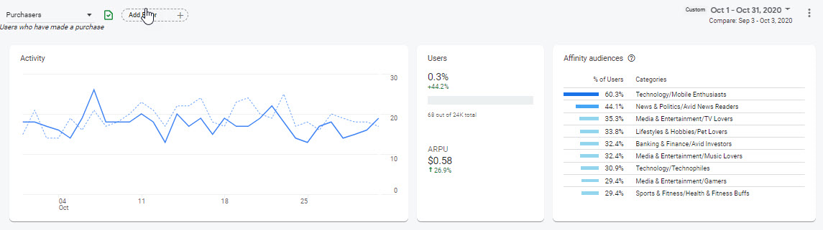

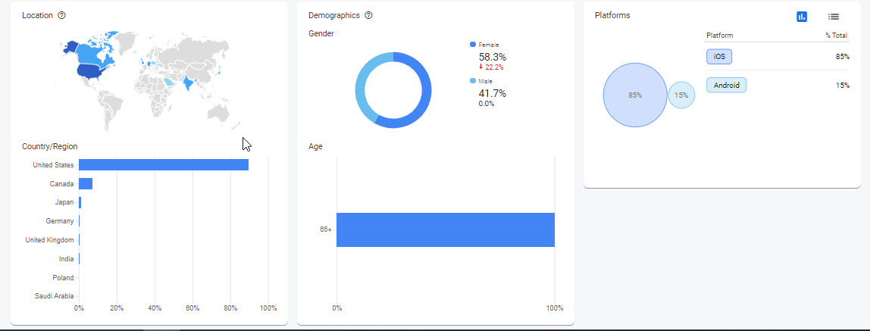

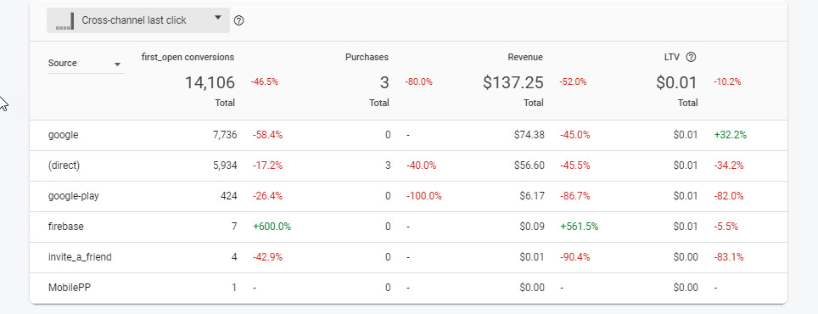

Как мы можем видеть портрет нашего платящего клиента выглядит так: женщина старше 65 лет, живущая в США, использующая систему андроид и интересующаяся технологиями и мобильными новинками. Основной канал привлечения пользователей это реклама гугл.

2. Постройте отчет по событиям, которые привлекли больше всего денег самого платящего сегмента

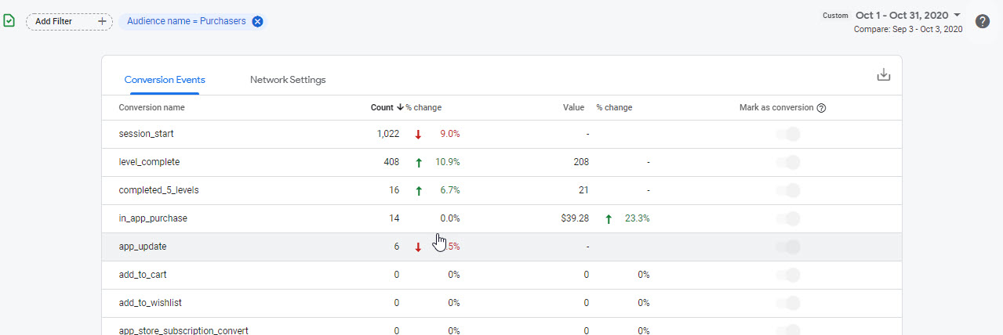

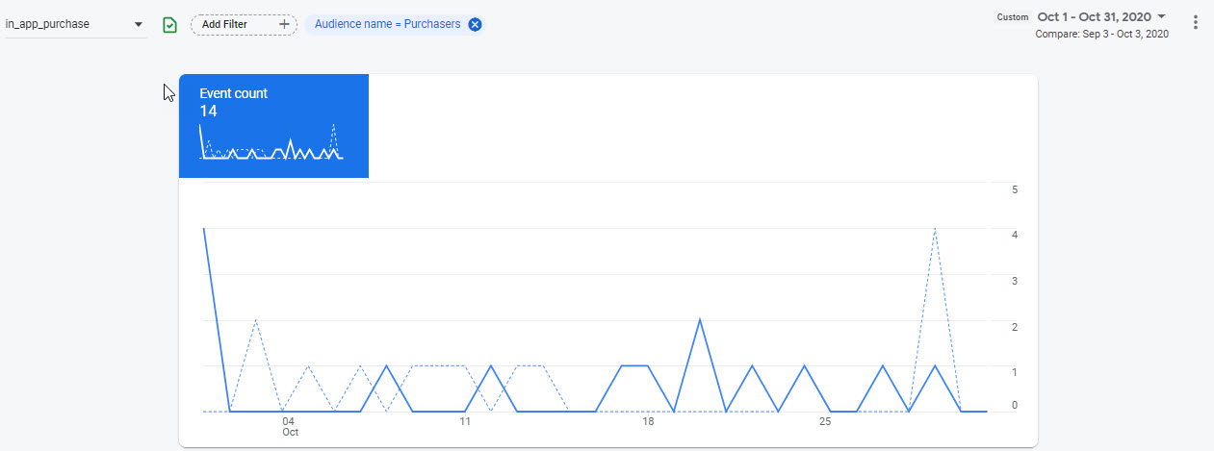

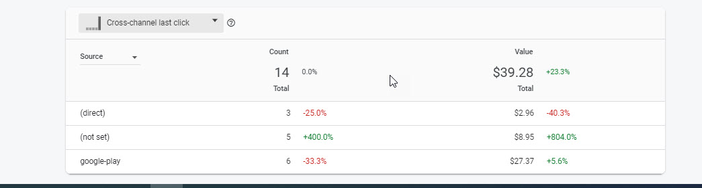

В течение периода с 1 октября по 31 октября 2020 года было совершено 14 покупок в приложении. Путь пользователя до покупки состоит из: установки-прохождения уровня-прохождения уровня 5 и далее клиент принимает решение о покупке. Число оплативших столь мало по причине того, что это простейшая игра для телефона и очень малый процент пользователей готов заплатить за какие либо бустеры для этой игры. Если бы это была какая нибудь аркада или же стратегия, то количество донатеров было бы гораздо выше.

**Выводы:**

Как мы поняли из срезов данное приложение с игрой не пользуется популярностью у пользователей и очень малый процент готов произвести оплату для получения каких либо бустеров для игры. А особенно если учитывать, что наш основной клиент это женщины старше 65 лет, живущие в США, то мы можем предположить, что они не будут тратить большое количество средств на это приложение. Если бы это была игра жанра аркада или стратегия с хорошей анимацией, то и сегмент пользователей был бы другим и соответственно количество средств получаемых разработчиками было пропорционально выше.